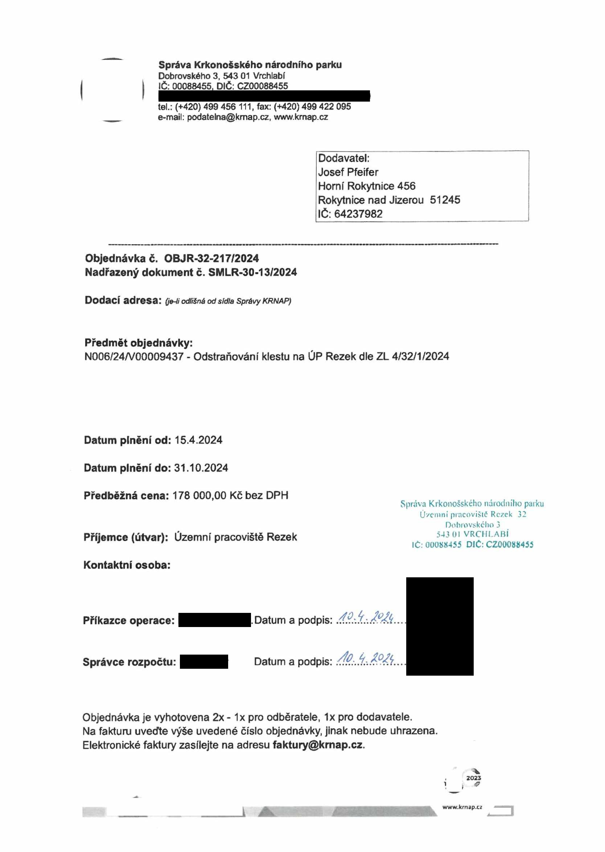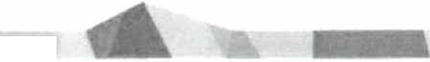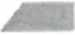

Správa Krkonošského národního parku
Dobrovského 3, 543 01 Vrchlabí IČ: 00088455, DIČ: CZ00088455

tel.: (+420) 499 456 111, fax: (+420) 499 422 095
e-mail: podatelna@kmap.cz, www.krnap.cz

Dodavatel: Josef Pfeifer
Horní Rokytnice 456
Rokytnice nad Jizerou 51245 IČ: 64237982

Objednávka č. OBJR-32-217/2024 Nadřazený dokument č. SMLR-30-13/2024

Dodací adresa: (je-li odlišná od sídla Správy KRNAP)

Předmět objednávky:
N006/24/V00009437 - Odstraňování klestu na ÚP Rezek dle ZL 4/32/1/2024

Datum plnění od: 15.4.2024

Datum plnění do: 31.10.2024

Předběžná cena: 178 000,00 Kč bez DPH
Správa Krkonošského národního parku
Ů'/cmni prncovištč Rezek 32 Dobrovského 3
Příjemce (útvar): Územní pracoviště Rezek 543 01 VRCHLABÍ
1C: 00088455 DIČ: CZ00088455

Kontaktní osoba:

Příkazce operace: .Datum a podpis:

Správce rozpočtu: Datum a podpis: kfP:. fí.-.PPPk.

Objednávka je vyhotovena 2x - 1x pro odběratele, 1x pro dodavatele.
Na fakturu uveefte výše uvedené číslo objednávky, jinak nebude uhrazena. Elektronické faktury zasílejte na adresu faktury@kmap.cz.

*
2023
<7

www.krnap.c2
k

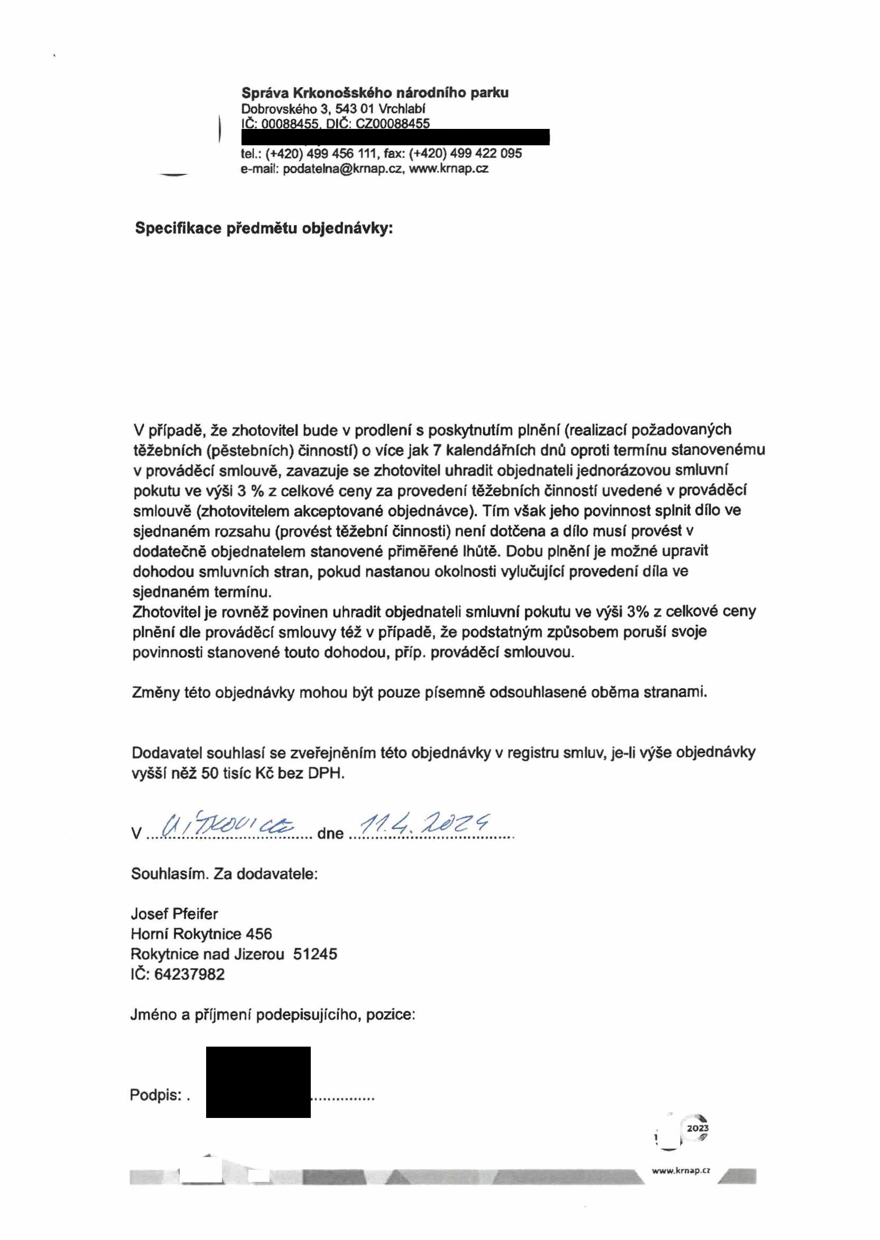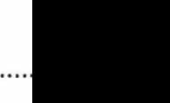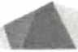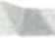

Správa Krkonošského národního parku
Dobrovského 3, 543 01 Vrchlabí IČ: 00088455, DIČ: CZ00088455

tel.: (+420) 499 456 111, fax: (+420) 499 422 095
e-mail: podatelna@krnap.cz, www.krnap.cz

Specifikace předmětu objednávky:

V případě, že zhotovitel bude v prodlení s poskytnutím plnění (realizací požadovaných těžebních (pěstebních) činností) o více jak 7 kalendářních dnů oproti termínu stanovenému v prováděcí smlouvě, zavazuje se zhotovitel uhradit objednateli jednorázovou smluvní pokutu ve výši 3 % z celkové ceny za provedení těžebních činností uvedené v prováděcí smlouvě (zhotovitelem akceptované objednávce). Tím však jeho povinnost splnit dílo ve sjednaném rozsahu (provést těžební činnosti) není dotčena a dílo musí provést v dodatečně objednatelem stanovené přiměřené lhůtě. Dobu plnění je možné upravit dohodou smluvních stran, pokud nastanou okolnosti vylučující provedení díla ve sjednaném termínu.
Zhotovitel je rovněž povinen uhradit objednateli smluvní pokutu ve výši 3% z celkové ceny plnění dle prováděcí smlouvy též v případě, že podstatným způsobem poruší svoje povinnosti stanovené touto dohodou, příp. prováděcí smlouvou.

Změny této objednávky mohou být pouze písemně odsouhlasené oběma stranami.

Dodavatel souhlasí se zveřejněním této objednávky v registru smluv, je-li výše objednávky vyšší něž 50 tisíc Kč bez DPH.

V dne
Souhlasím. Za dodavatele: Josef Pfeifer
Horní Rokytnice 456 Rokytnice nad Jizerou 51245 IČ: 64237982

Jméno a příjmení podepisujícího, pozice:

Podpis:
4,
2023
&

■■ www.krnap.ci

